**Фрагмент урока английского языка по обучению каллиграфии**

1. ***Приветствие/ организационный момент***

Good morning dear children. I am glad to see you! Take your seats» (показывает учащимся на

их места)

2. ***Фонетическая зарядка***

Let’s repeat what we have learned. Answer my questions, please. *(Отвечаем на мои вопросы)*

* What is your name?
* Where are you from?
* How old are you?
* What is his/her name?
* Where is he/she from?
* Have you got a mother/father/brother/ sister?

**Основной этап**

3. ***Проверка домашнего задания***

At home you were asked to describe the picture. Let’s check it. Open your books on page 25 (page two and five) exercise 4. Speak about the picture please! *(Домашнее задание)*

4.***Изучение нового материала***

Thank you very much for your stories! And now let’s learn something new. *(Будем учить кое- что новое)*

Do you remember our friend OLAF? *(Помните нашего друга Олафа?).* Say “HELLO to him” (Hi, Olaf). He decided to help Santa Claus with children’s letters where they wrote what they want to have as presents. *(Он решил помочь Санта-Клаусу, или по нашему Деду Морозу, с письмами детей, в которых написали, что они хотят на Новый год).* But he fell to the ground and there was a big hole in the bag and some letters ran away from the letters. *(Но он упал, а в мешке была большая дырка, и некоторые буковки убежали из писем).* Oh!!! No!!! How will Santa Claus understand what children want as presents!!! *(И как же Санта-Клаус поймет, что хотят детишки на праздник?).*

Will we help our friend? *(Мы поможем нашему другу?)*

I know that you are good kids. So, in order to help him we shall learn how to write the most important English letter. *(Нам нужно выучить, как писать самую важную английскую буковку).*

*Учитель:* ***Как сказать «Я» по-английски?***

*Ученики:* ***I***

*Учитель:* ***Right you are. So we will study this letter today. Let’s watch a small video.***

(показываем видео про букву)

***Look at the elements of the letter.*** *(Посмотрите, из каких элементов состоит*

*буква).*

***Do you remember that sometimes Mrs.Latter is not a friend with Mr.Sound.***

*(Помните, что Миссис Буква не всегда дружит с Мистером Звуком?).* ***That’s***

***why the letter has 2 friends. Repeat after me please.***

*Ученики: Повторяют за учителем звуки*

*Учитель:* ***Do you remember some more words with these sounds?*** *(Помните еще слова с*

*такими звуками?)*

*Ученики: Вспоминают слова со звуками*

*Учитель:* ***Repeat after me please.***Ripe white wheat reapers reap ripe white wheat right. I can

think of six thin things and of six thick things too.

*Учитель:* ***Let's learn (and Olaf will learn too) how the write the latter I.*** *Сначала рисуем*

*длинную палочку сверху вниз, оторвали руку. Нарисовали маленькую палочку*

*наверху слева направо, оторвали руку и нарисовали такую же маленькую палочку*

*тоже слева направо.* ***Let's repeat again.***

***Now let’s draw it in the air.*** *(Давайте нарисуем ее в воздухе).* ***Take your pens, let’s***

***do it together.*** *(Учитель берет в руку ручку и рисует в воздухе вместе с детьми).*

*Ученики: Рисуют букву в воздухе*

*Учитель:* ***Now open your exercise books on page 5. Take your pencils, not pens*** *(Карандаши,*

*не ручки)* ***and write only ONE latter.*** *Сначала вниз палочку, потом маленькую*

*палочку слева направо сверху, потом такую же снизу.*

*Ученики: Обводят по контуру букву в прописях.*

*Учитель:* ***Now write it on your own.*** *(Теперь напишите сами, не по точкам).*

*Ученики: Пишут букву самостоятельно.*

*Учитель:* ***Now let’s complete the words.*** *(Давайте заполним пропуски в словах).*

*Ученики: Заполняют пропуски в словах.*

*Учитель:* ***So, do you know how to write this letter?*** *(Ну что, теперь вы знаете, как писать*

*эту букву?).*

*Ученики:* ***YES!!!***

*Учитель:* ***Now let’s help our friend Olaf and complete the letter!!!*** *(Давайте поможем*

*нашему другу Олафу и заполним письмо!!!)*

*Ученики: Заполняют пропуски в письме.*

*Учитель:* ***Thank you very much!!!***

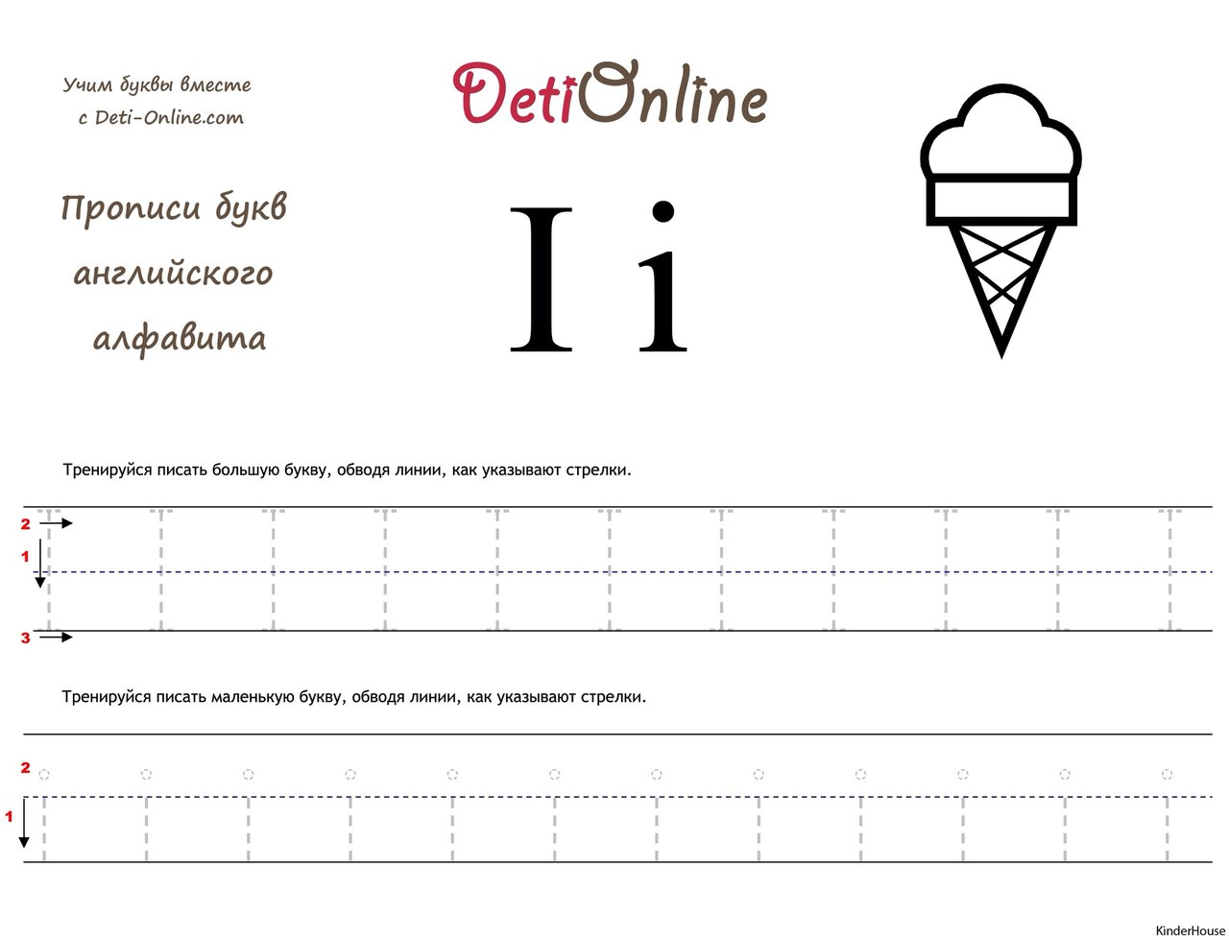**1. Прописи (по образцу, соединяем по точкам)**

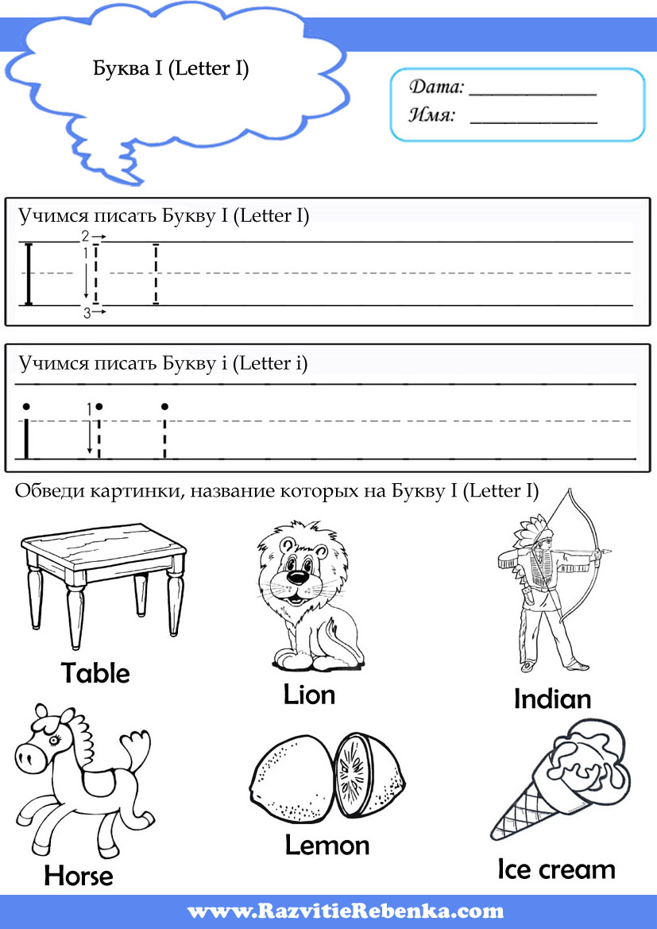**2. Написать букву самостоятельно**

**3. Найти слова, в которых есть данная буква**

**4. Найти букву Ii**



**5. Заполнить пропуски в словах**

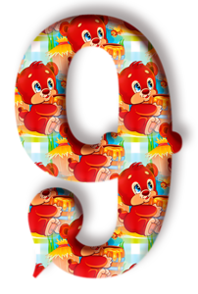 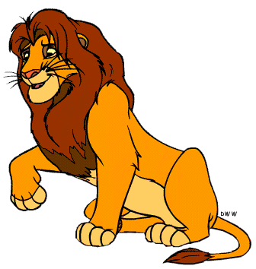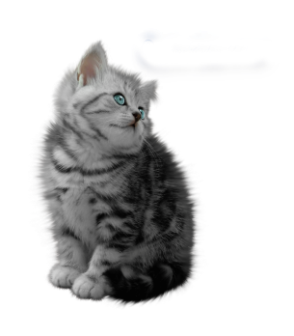 

N__NE L__ON K__TTEN P___G

**6. Дописать письмо**

Dear Santa Claus,  
My name`s Mar…na. … am 10. … l…ve …n Sa...nt-Petersburg. ... am good at draw...ng, danc...ng and s...ng...ng. ... go to school. My favour...te subject ...s Engl...sh. ... am a good pup...l. ... get excellent marks at school. Every day ... help my mum. ... clean my room and cook breakfast.  
Br...ng me some presents, please. ... would l...ke to get a puppy. ... want to v...s...t London and Par...s next year. ... really w...sh my mum to be k...nd and healthy. Please put some loll...pops ...nto my Chr...stmas stock...ng.  
See you ...n December.  
Yours,  
Mar...na

**Правильный ответ:**

Dear Santa Claus,  
My name`s Marina. I am 10. I live in Saint-Petersburg. I am good at drawing, dancing and singing. I go to school. My favourite subject is English. I am a good pupil. I get excellent marks at school.  
Every day I help my mum. I clean my room and cook breakfast.  
Bring me some presents, please. I would like to get a puppy. I want to visit London and Paris next year. I really wish my mum to be kind and healthy. Please put some lollipops into my Christmas stocking.  
See you in December.  
Yours,  
Marina